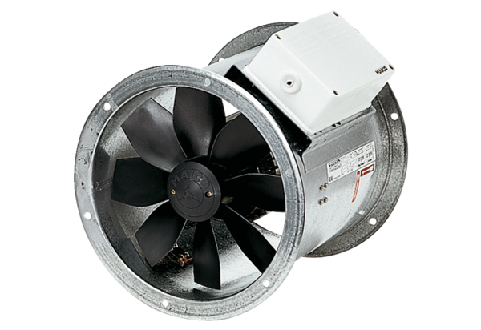Осевой трубный вентилятор DZR 25/84 BКомплект поставки: 1 штукАссортимент: C
Номер артикула: 0086.0040Изготовитель: MAICO

